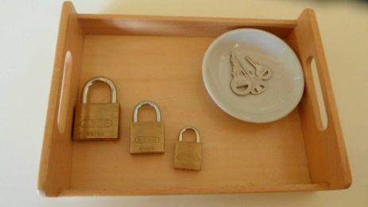
Actividad: Abrir y cerrar candados
Para continuar estimulando el control de los movimientos, la coordinación óculo-manual, la capacidad de concentración y la motricidad fina de la mano.
Para esta actividad necesitarán buscar en casa candados de diferentes tamaños con sus respectivas llaves, ideal se encuentran 3 o 4.
El procedimiento es muy simple, pero habitualmente despierta un gran interés en los niños.
Para comenzar ubica en forma ordenada cada candado frente a su llave y muestra al niño como se abre y cierra cada candado. Luego invita al niño a realizar lo mismo que observó.
¡Puede repetir esta actividad cuantas veces quiera!

